**WSL安裝_連上網路**

1. 前言 2

2. 連上網站(Port Forwarding,一次性) 2

2.1. 查看本機IP address 2

2.2. 連接WSL's IP address 3

2.3. 刪除連接 3

2.4. 確認設定是否成功 3

2.5. 打通Windows防火牆 3

2.6. 打開網頁 4

3. 連上網站(Port Forwarding,永久性) 5

# 前言

# 連上網站(Port Forwarding,一次性)

<https://www.ichiayi.com/tech/wsl_portforwarding> 中文 部分內容

<https://jwstanly.com/blog/article/Port+Forwarding+WSL+2+to+Your+LAN> Jun 25, 2021

## 查看本機乙太網路IPv4位址

Open Dos Command，type ipconfig，(家裡電腦)。

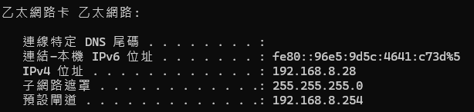

## 連接WSL's IP address

Open PowerShell as Administrator(滑鼠右鍵)。(家裡電腦)

netsh interface portproxy add v4tov4 listenport=15432 listenaddress=0.0.0.0 connectport=15432 connectaddress=172.27.55.8

* listenaddress為乙太網路Ipv4位址，可由上節找到此位址192.168.8.28或0.0.0.0(代表任意位址)
* connectaddress 為WSL Ipv4位址，須由wsl.exe hostname -I求得(172.27.55.8)。

## 刪除連接

netsh interface portproxy delete v4tov4 listenport=15432 listenaddress=0.0.0.0

## 確認設定是否成功

netsh interface portproxy show v4tov4

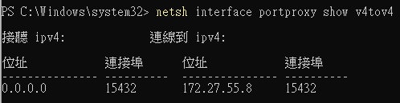

## 打通Windows防火牆

New-NetFirewallRule -DisplayName "WSL2 Port Bridge" -Direction Inbound -Action Allow -Protocol TCP -LocalPort 15432

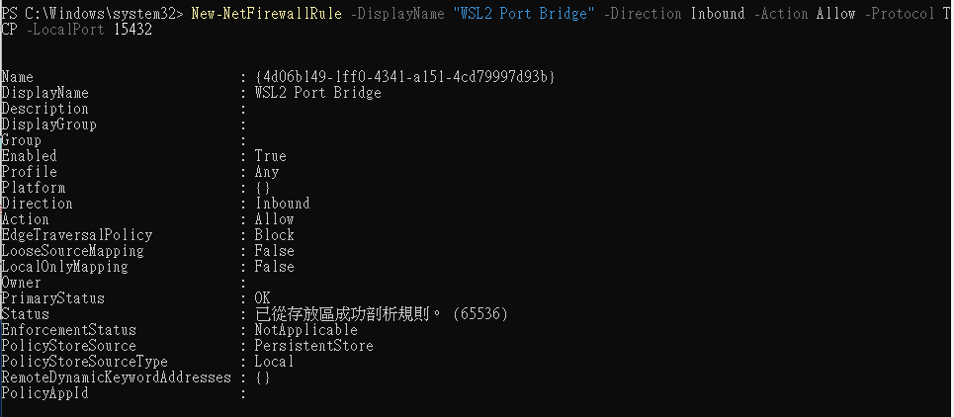

## 打開網頁

在網址列輸入，http://192.168.8.28:15432/，紅色處需用乙太網路IPv4位址。

本機GPU VRAM若不夠，會自己run CPU mode。

# 連上網站(Port Forwarding,永久性)

略